Prodajni Koučing (Coaching)
Prodajni coaching je nov način upravljanju prodajom. Ona pomaže da se promoviše razvoj pojedinaca, poboljša učinak na poslu i smanji potrebn vreme za učenje. Još jedna ključna prednost je da je prodajni koučing pomaže da se zadrže vrhunski zaposleni. Za razliku od menadžmenta prodaje, koji se fokusira na to da im se kaže šta da rade, koučing pomaže da oni prodajni zaposleni koji već imaju visoke perfromanse budu još bolji i usp
Ovaj program i obuka zaposlenih pruža razne koučing (coaching) alata, tehnika i prakse - od analiziranja uzroka slabijeg rada do stvaranja pogodne klime za efikasan koučing (coaching) i učenje. Procs se sastoji od davanja korektivnog feedback-a do odgovarajućeg reagovanja na teške situacije u koučingu. Vežbanja, upitnici i igre tokom kursa pomoći će vam da postanete svesniji svojih ličnih navika i stilova u coaching situacijama.
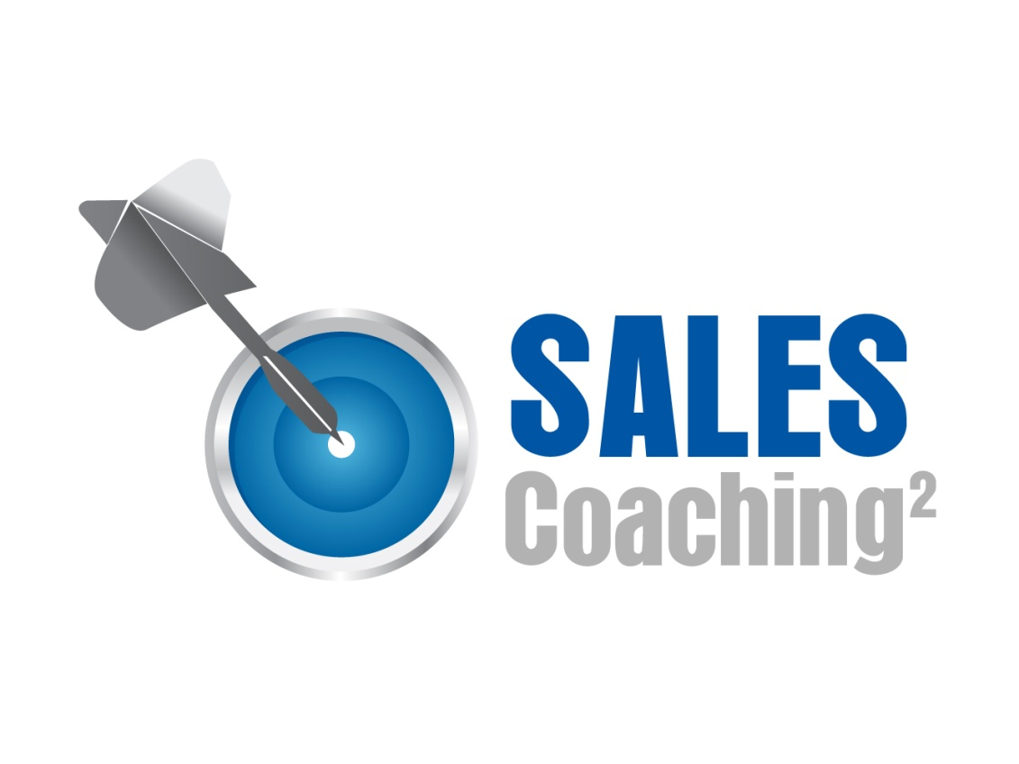
Zašto nam je potreban koučing (coaching)?
- Kako bi izvukli ono najbolje iz svake osobe u timu
- Razvija se sinergija u timu
- Stiču se alati u rešavanju konflikata i negativnih ponašanja
- Kroz simulacije se prolaze alati za ohrabrenje ponašanja i motivaciju najboljih radnika
- Rad i uticanje na slabosti i prednosti svakog zaposlenog
- Vežbanje i alati kako bi se podstakla otvorena, dvosmerna komunikacija
- Vežbe davanja / primanje feedback
Svaki od treninga bilo u ovom programu ili neki drugi može se izvesti nezavisno i uvek se prilagođava svakom klijentu posebno.
Detaljnije informacije o treningu.
KONTAKT
telefon
email

